
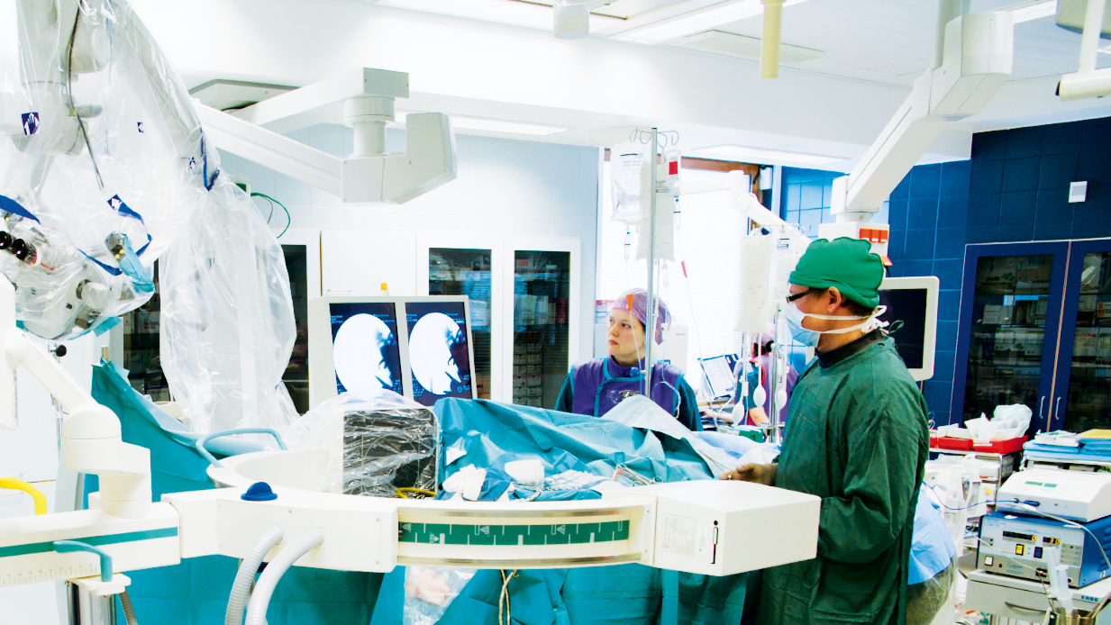
Анкета для регистрации
на образовательное мероприятие
«Эскулап Академии»

Основы трансплантации сердца
24 апреля 2015, Краснодар

Регистрационная форма
Заполненную форму просим отправить до 16 апреля 2015 года по следующему адресу:
- E-mail: marina.sharynina@aesculap-academy.ru
или факс (812) 320-44-34
Прошу зарегистрировать меня на:
Конференцию «Основы трансплантации сердца»
24 апреля 2015, Краснодар

Фамилия

Имя, Отчество
Ученая степень
Должность
Учреждение
Адрес учреждения
Паспортные данные: №, кем, когда выдан
Адрес постоянной регистрации
Тел./факс
моб. тел.
e-mail

Прошу забронировать номер в отеле:
Дата заезда « » апреля 2015 г.
Дата отъезда « » апреля 2015 г.

Варианты размещения:

Hilton Garden Inn Krasnodar, Краснодар, Ул. Красная, 25/2
Стандартный номер, 5 900 руб/сутки

Отель "Оазис", Краснодар, ул. Зиповская, 5/3
Стандартный номер, 3 850 руб/сутки

Отель "Аврора", Краснодар, ул. Брянская, 39
Стандартный номер, 2 400 руб/сутки

Количество номеров ограничено. Проживание оплачивается участником самостоятельно.
Цены приведены за номер. В стоимость проживания включен завтрак.
В случае отказа от брони в гостинице, необходимо проинформировать нас об этом не позднее 16 апреля 2015 г.

Пожалуйста, заполните форму индивидуально и отправьте координатору проекта
Шарыниной Марине Евгеньевне
+7 (921) 966-75-96
marina.sharynina@aesculap-academy.ru

